Акционерное общество «Российский аукционный дом» сообщает о проведении аукциона в электронной форме по продаже недвижимого имущества, реализуемого в рамках банкротства Бунядовой Анны Валерьевны

Электронный аукцион будет проводиться 28 июля 2022 года в 06:00 (МСК)
на электронной торговой площадке АО «Российский аукционный дом»
по адресу www.lot-online.ru.

Организатор торгов – Дальневосточный филиал АО «Российский аукционный дом»
Прием заявок с 23 июня 2022 г. 00:00 (МСК) по 27 июля 2022 г. до 06:00 (МСК).
Задаток должен поступить на счет Организатора торгов не позднее 06.00 (МСК) 27 июля 2022 года.

Допуск претендентов к электронному аукциону осуществляется Организатором торгов до 11:00 (МСК) 27 июля 2022 года.
Указанное в настоящем информационном сообщении время – московское. При исчислении сроков, указанных в настоящем информационном сообщении, принимается время сервера электронной торговой площадки.
Электронный аукцион, открытый по составу участников и по форме подачи предложений по цене с применением метода повышения начальной цены («английский аукцион»).

Ознакомление с предметом торгов осуществляется в рабочие дни по контактным данным, 8 (812) 777-57-57, доб. 516, 8 (924) 003-13-12. Контактное лицо Генералова Елена. Лица, желающие ознакомиться с предметом торгов, должны иметь при себе документ, удостоверяющий личность, а также доверенность в случае ознакомления в качестве представителя физического или юридического лица. Адрес электронной почты: dv@auction-house.ru. Контактное лицо по осмотру Анна Валерьевна 8 (964) 400-84-04.

ВАЖНО: Имущество находится в залоге у ПАО «БайкалБанк». Реализация имущества производится финансовым управляющим Королем Алексеем Андреевичем (ИНН 032314770902, СНИЛС 119-837-477 02, рег. номер: 15671, адрес для корреспонденции: 670042, Республика Бурятия, г. Улан-Удэ, а/я 6302) - член Союз арбитражных управляющих "Саморегулируемая организация "ДЕЛО" (125284, г Москва, г. Москва, Хорошевское шоссе, 32А (фактический адрес), оф.300, а/я 22, ОГРН 1035002205919, ИНН 5010029544), действующим на основании Решения Арбитражного суда Республики Бурятия от 29.09.2020 года (дата оглашения резолютивной части решения) по делу №А10-4881/2019.

Продаже подлежит следующее имущество:

Лот №3
Мебель, бытовая техника, оборудование. Всего 37 наименований.
Адрес местоположения: г. Северобайкальск, ул. Полиграфистов, д. 6
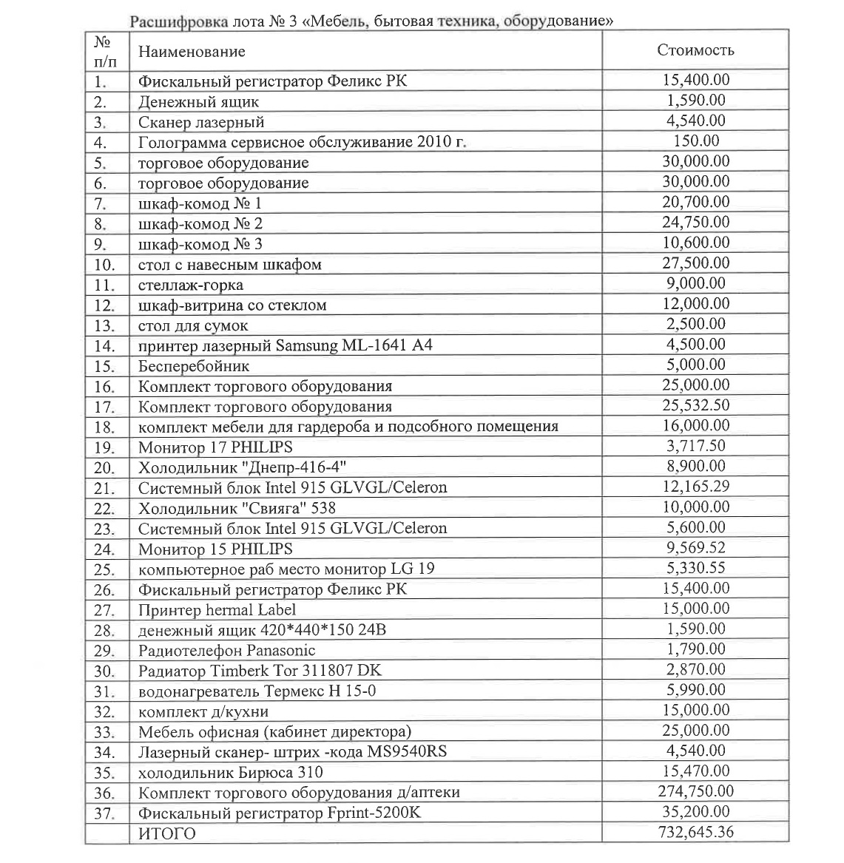

Начальная цена лота: 732 645 (Семьсот тридцать две тысячи шестьсот сорок пять) руб. 36 коп.
Сумма задатка: 73 264 (Семьдесят три тысячи двести шестьдесят четыре) руб. 54 коп.
Шаг аукциона на повышение: 36 632 (Тридцать шесть тысяч шестьсот тридцать два) руб. 27 коп.

Лот №4
Медикаменты.
Адрес местоположения: г. Северобайкальск, ул. Полиграфистов, д. 6

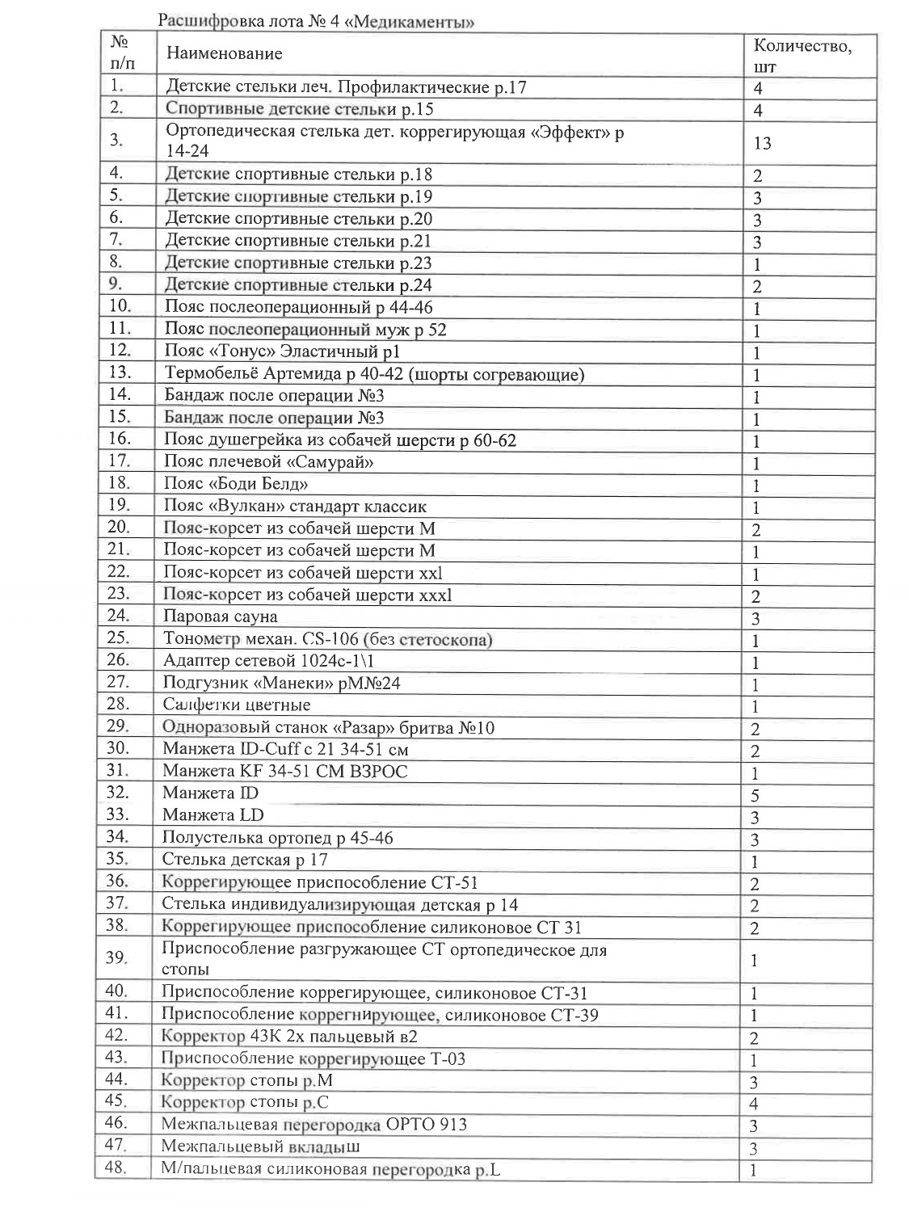

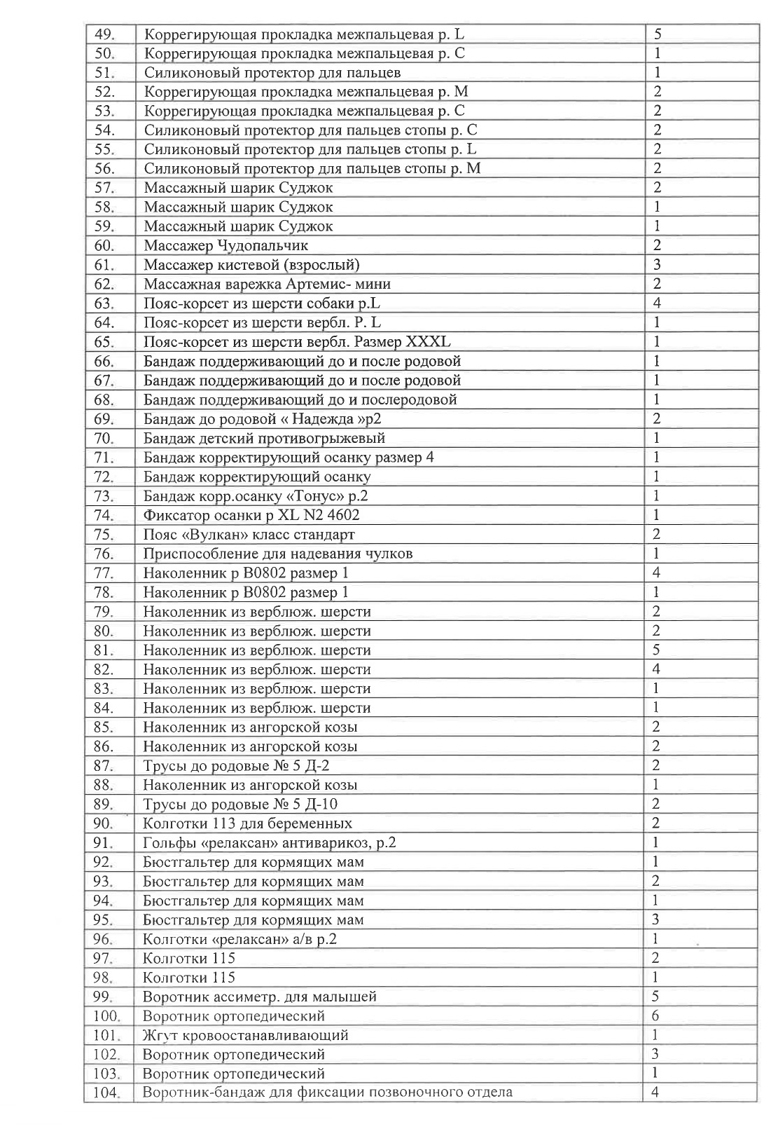
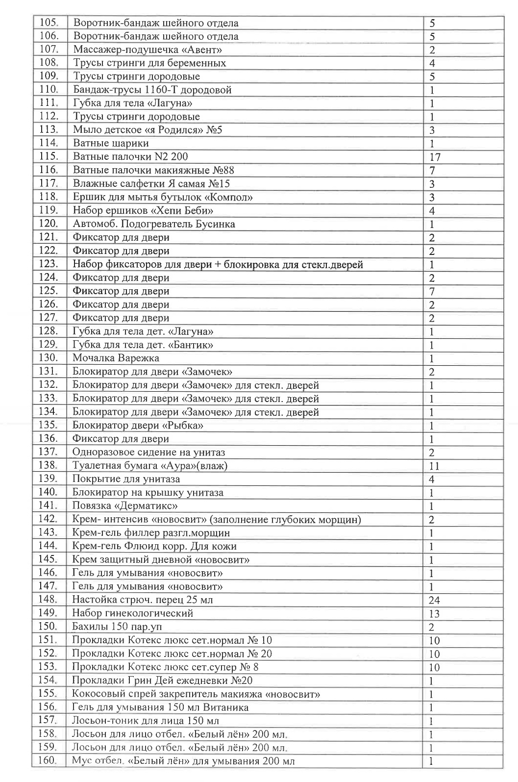
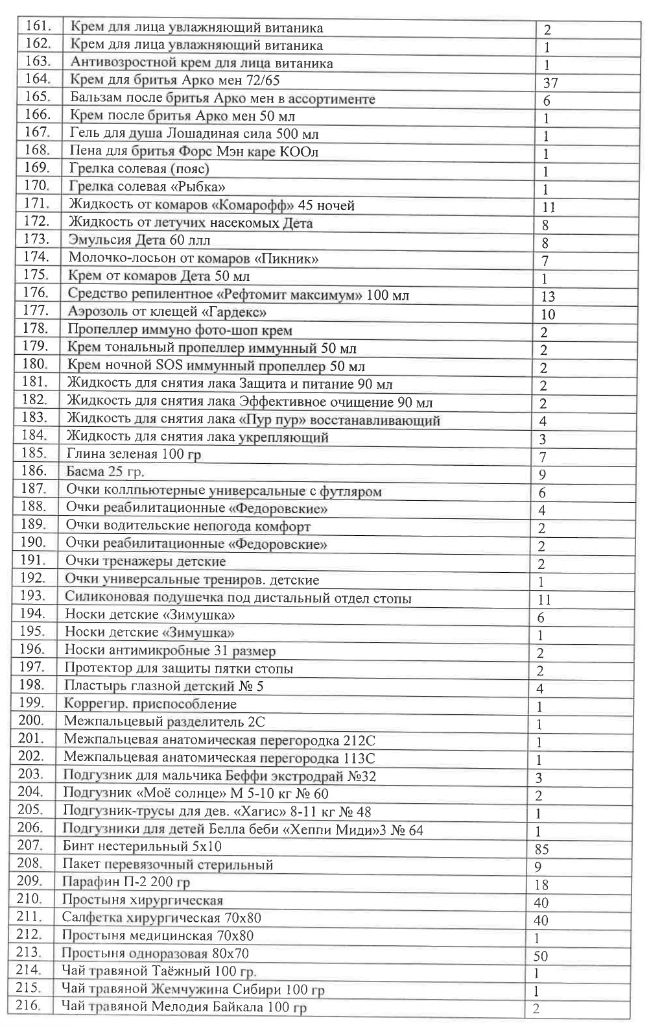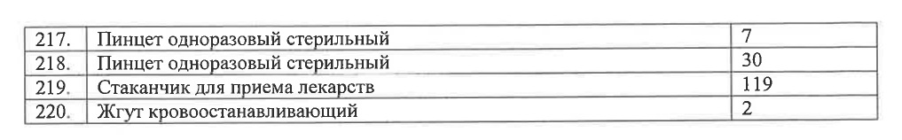
Начальная цена лота: 1 534 003 (Один миллион пятьсот тридцать четыре тысячи три) руб. 00 коп.
Сумма задатка: 153 400 (Сто пятьдесят три тысячи четыреста) руб. 30 коп.
Шаг аукциона на повышение: 76 700 (Семьдесят шесть тысяч семьсот) руб. 15 коп.

ОБЩИЕ ПОЛОЖЕНИЯ:
Порядок взаимодействия между Организатором торгов, исполняющим функции оператора электронной площадки, Пользователями, Претендентами, Участниками и иными лицами при проведении аукциона, а также порядок проведения торгов регулируется Регламентом Системы электронных торгов (СЭТ) АО «Российский аукционный дом» при проведении электронных торгов по продаже имущества частных собственников (при совпадении оператора электронной торговой площадки и организатора торгов в одном лице), размещенном на сайте www.lot-online.ru.

Условия проведения аукциона
К участию в аукционе, проводимом в электронной форме, допускаются физические и юридические лица, своевременно подавшие заявку на участие в аукционе и представившие документы в соответствии с перечнем, объявленным Организатором торгов, обеспечившие в установленный срок поступление на расчетный счет Организатора торгов установленной суммы задатка (в случае установления в качестве условия торгов обязательства по внесению задатка) в указанный в настоящем извещении срок. Документом, подтверждающим поступление задатка на счет Организатора торгов, является выписка со счета Организатора торгов.
Принять участие в аукционе может любое юридическое лицо независимо от организационно-правовой формы, формы собственности, места нахождения и места происхождения капитала или любое физическое лицо, в том числе индивидуальный предприниматель, являющееся Пользователем электронной торговой площадки.
Иностранные юридические и физические лица допускаются к участию в аукционе с соблюдением требований, установленных законодательством Российской Федерации.

Для участия в аукционе, проводимом в электронной форме, Претендент заполняет размещенную на электронной площадке электронную форму заявки и при помощи электронной площадки, представляет заявку на участие в электронном аукционе Организатору торгов.

Заявка подписывается электронной подписью Претендента. К заявке прилагаются подписанные электронной подписью Претендента документы.

Документы, необходимые для участия в аукционе в электронной форме:
- Заявка на участие в аукционе, проводимом в электронной форме.
Подача заявки осуществляется путем заполнения электронной формы, размещенной на электронной площадке, и подписывается электронной подписью Претендента (его уполномоченного представителя).

Документы, необходимые для регистрации на электронной площадке:
- Для авторизации претенденты прилагают подписанные электронной цифровой подписью документы:
  - Физические лица:
- Копии всех листов документа, удостоверяющего личность;
- Надлежащим образом оформленная доверенность, если от имени заявителя действует представитель.
  - Индивидуальные предприниматели:
- Копии всех листов документа, удостоверяющего личность;
- Свидетельство о государственной регистрации физического лица в качестве ИП (для ИП, зарегистрированных после 01.01.2017 года, лист записи, подтверждающие внесение записи о государственной регистрации);
- Свидетельство о постановке на учет в налоговом органе;
- Надлежащим образом оформленная доверенность, если от имени заявителя действует представитель.
  - Российские юридические лица:
- Свидетельство о государственной регистрации юридического лица (для юридических лиц, созданных после 01.01.2017 года, лист записи, подтверждающие внесение записи о государственной регистрации юридического лица);
- Свидетельство о постановке на учет в налоговом органе;
- Учредительные документы в действующей редакции;
- Документы, подтверждающие полномочия руководителя юридического лица на осуществление действий от имени юридического лица и в соответствии с которым руководитель юридического лица обладает правом действовать от имени юридического лица без доверенности (Решение/протокол о назначении на должность);
- Действительную на день представления заявки на участия в аукционе выписку из Единого государственного реестра юридических лиц;
- Решение об одобрении или совершении сделки, или письмо об отсутствии необходимости такого одобрения, получения согласия на ее совершение;
- Надлежащим образом оформленная доверенность, если от имени заявителя действует представитель.
  - Иностранные юридические лица:
- Устав (Меморандум) и/или учредительный договор;
- Сертификат (свидетельство) о регистрации (инкорпорации);
- Сертификат (свидетельство) о директорах и решение о назначении директора(-ов);
- Сертификат на акции (иной аналогичный документ);
- Выписка из торгового реестра или сертификат ИНКАМБЕНСИ (иное эквивалентное доказательство юридического статуса иностранного лица в соответствии с законодательством страны его местонахождения) не старше 30 дней;
- Сертификат должного состояния (good standing) не старше 30 дней;
- Решение об одобрении или совершении сделки, или письмо об отсутствии необходимости такого одобрения, получения согласия на ее совершение.

Иные документы, требование к предоставлению которых может быть установлено Организатором торгов в сообщении о проведении торгов или федеральным законом.
Заявки, поступившие после истечения срока приема заявок, указанного в сообщении о проведении аукциона, либо представленные без необходимых документов, либо поданные лицом, не уполномоченным претендентом на осуществление таких действий, Организатором торгов не принимаются.
Документооборот между Претендентами, Участниками торгов, Организатором торгов осуществляется через электронную площадку в форме электронных документов либо электронных образов документов, от лица, имеющего право действовать от имени соответственно Претендента, Участника торгов, за исключением договора купли-продажи имущества, который заключается в простой письменной форме.
Участник, Претендент, несет ответственность за подлинность и достоверность таких документов и сведений.
Для участия в аукционе Претендент вносит задаток в соответствии с условиями договора о задатке, на счет Организатора торгов.

Задаток подлежит перечислению на один из расчетных счетов АО «Российский аукционный дом» (ИНН 7838430413, КПП 783801001):
- № 40702810855230001547 в Северо-Западном банке ПАО «Сбербанк России» г. Санкт-Петербург, к/с 30101810500000000653, БИК 044030653;
- № 40702810100050004773 в Северо-западном филиале ПАО «Банк «ФК Открытие» в г. Санкт-Петербург, к/с 30101810540300000795, БИК 044030795
Задаток должен поступить на один из указанных счетов Организатора аукциона не позднее 06.00 (МСК) 27 июля 2022 года.
В платежном поручении в части «Назначение платежа» претенденту необходимо указать «Задаток за участие в торгах по имуществу, являющемуся предметом залога по лоту №РАД…» и указать номер кода Лота (присвоенный электронной площадкой РАД-ххххх), в части «Получатель» необходимо указывать наименование – Акционерное общество «Российский аукционный дом». Сокращение наименования не допускается.
Договор о задатке (договор присоединения) может быть заключен в форме единого документа, подписанного сторонами посредством подписания электронной подписью в соответствии с формой договора о задатке (договора присоединения), размещенной на сайте www.lot-online.ru в разделе «карточка лота».
Указанный договор о задатке считается в любом случае заключенным на условиях формы договора о задатке (договора присоединения) в случае подачи заявки на участие в аукционе и перечисления Претендентом задатка на расчётный счет Организатора торгов.
Задаток перечисляется непосредственно стороной по договору о задатке (договору присоединения).
Задаток служит обеспечением исполнения обязательства победителя аукциона по заключению договора купли-продажи и оплате приобретенного на аукционе имущества. Задаток возвращается всем участникам аукциона, кроме победителя, в течение 5 (пяти) банковских дней с даты подведения итогов аукциона. Задаток, перечисленный победителем торгов, засчитывается в сумму платежа по договору купли-продажи.
Фактом внесения денежных средств в качестве задатка на участие в аукционе и подачей заявки Претендент на участие в аукционе подтверждает согласие со всеми условиями проведения аукциона и условиями договора о задатке (договора присоединения), опубликованными в данном сообщении.

Для участия в аукционе (на каждый лот) претендент может подать только одну заявку.

Претендент вправе отозвать заявку на участие в электронном аукционе не позднее даты окончания приема заявок, направив об этом уведомление на электронную площадку. Уведомление об отзыве заявки вместе с заявкой поступает в «личный кабинет» Организатора торгов, о чем Претенденту направляется соответствующее электронное уведомление. В этом случае задаток возвращается Претенденту в течение 5 (пяти) рабочих дней со дня поступления уведомления об отзыве заявки.
Изменение заявки допускается только путем подачи Претендентом новой заявки в сроки, установленные в сообщении о проведении аукциона в электронной форме, при этом первоначальная заявка должна быть отозвана.

Заявки для участия в электронном аукционе с прилагаемыми к ним документами принимаются, начиная с 23 июня 2022 года на электронной торговой площадке АО «Российский аукционный дом», расположенной на сайте «www.lot-online.ru» в сети Интернет.
Ознакомиться, условиями договора о задатке и иными сведениями о Лоте можно с момента приема заявок по адресу Организатора торгов на сайте Организатора торгов в сети Интернет www.auction-house.ru, на официальном интернет-сайте электронной торговой площадки: «www.lot-online.ru».

Претендент приобретает статус Участника аукциона с момента подписания протокола об определении участников аукциона в электронной форме.
К участию в торгах допускаются Претенденты, представившие заявки на участие в электронном аукционе и прилагаемые к ним документы, которые соответствуют требованиям, установленным законодательством и сообщением о проведении торгов и перечислившие задаток в порядке и размере, указанном в договоре о задатке и информационном сообщении и предоставившие сведения о наличии или об отсутствии заинтересованности заявителя по отношению к должнику, кредиторам, КУ и о характере этой заинтересованности, сведения об участии в капитале заявителя КУ, СРО арбитражных управляющих, членом или руководителем которой является КУ.

Организатор отказывает в допуске Претенденту к участию в аукционе если:
- заявка на участие в аукционе не соответствует требованиям, установленным в настоящем информационном сообщение;
- представленные Претендентом документы не соответствуют установленным к ним требованиям или сведения, содержащиеся в них, недостоверны.
- поступление задатка на счета, указанные в сообщении о проведении торгов, не подтверждено на дату определения Участников торгов.

Не позднее 1 (одного) рабочего дня до даты проведения аукциона в электронной форме Организатор обеспечивает рассылку всем Претендентам электронных уведомлений о признании их Участниками электронного аукциона или об отказе в признании Участниками электронного аукциона (с указанием оснований отказа).
Организатор торгов вправе отказаться от проведения торгов не позднее, чем за 1 (один) день до даты проведения торгов, указанной в информационном сообщении, при этом внесенные Претендентами задатки подлежат возврату Организатором торгов в срок, не позднее 5 (пяти) рабочих дней, с даты принятия решения об отмене торгов.

Порядок проведения электронного аукциона и оформление его результатов.
Электронный аукцион проводится на электронной площадке АО «Российский аукционный дом» по адресу: «www.lot-online.ru»
Процедура аукциона в электронной форме проводится путем повышения начальной цены продажи на величину, кратную величине "шага аукциона", который устанавливается Организатором торгов в фиксируемой сумме и не изменяется в течение всего электронного аукциона.
Электронный аукцион проводится на электронной площадке в день и время, указанные в сообщении о проведении открытых торгов.
Во время проведения процедуры электронного аукциона организатор торгов размещает на электронной площадке все принятые предложения о цене имущества и время их поступления, а также время до истечения времени окончания представления таких предложений.
При проведении электронного аукциона время проведения торгов определяется в следующем порядке, если в течение одного часа с момента начала представления предложений о цене не поступило ни одного предложения о цене имущества, электронный аукцион с помощью программно-аппаратных средств электронной площадки завершается автоматически. В этом случае сроком окончания представления предложений является момент завершения торгов.
Во время проведения электронных торгов Организатор отклоняет предложение о цене имущества в момент его поступления, направив уведомление об отказе в приеме предложения, в случае если:
- предложение представлено по истечении срока окончания представления предложений;
- представленное предложение о цене имущества содержит предложение о цене, увеличенное на сумму, не равную "шагу" аукциона или меньше ранее представленного предложения о цене имущества.
Оператор электронной площадки обеспечивает невозможность представления Участниками торгов с открытой формой представления предложений о цене имущества двух и более одинаковых предложений о цене имущества.

Победителем аукциона признается Участник торгов, предложивший наиболее высокую цену.
По завершении аукциона при помощи программных средств электронной площадки формируется протокол о результатах аукциона.
Протокол о результатах аукциона подписывается победителем аукциона и Организатором электронного аукциона в день проведения электронного аукциона.
Процедура электронного аукциона считается завершенной с момента подписания Организатором торгов протокола об итогах аукциона.

Электронный аукцион признается несостоявшимся в следующих случаях:
- не было подано ни одной заявки на участие в аукционе либо ни один из Претендентов не признан Участником аукциона;
- к участию в аукционе допущен только один Претендент;
- ни один из Участников аукциона не сделал предложения по начальной цене имущества.
После подписания протокола о результатах аукциона победителю торгов направляется электронное уведомление с приложением данного протокола, а в открытой части электронной площадки размещается информация о завершении и результатах электронных торгов.
В случае отказа или уклонения победителя торгов от подписания договора купли-продажи в течение срока, установленного в сообщении о проведении торгов для заключения такого договора, внесенный задаток ему не возвращается.

В течение пяти дней с даты подписания протокола о результатах торгов финансовый управляющий направляет победителю торгов предложение заключить договор купли-продажи имущества с приложением проекта данного договора в соответствии с представленным победителем торгов предложением о цене.

В случае отказа или уклонения победителя торгов от подписания договора купли-продажи в течение пяти дней со дня получения предложения арбитражного управляющего о заключении такого договора внесенный задаток ему не возвращается.

В случае признания аукциона несостоявшимся по причине допуска к участию только одного участника, договор купли-продажи может быть заключен с единственным участником аукциона, по цене предложения этого участника, но не менее начальной цены лота, в течение 10 (десяти) дней, с даты признания аукциона несостоявшимся.

Оплата цены Объекта по Договору купли-продажи осуществляется Покупателем в течении 30 (тридцати) дней со дня подписания договора купли-продажи.

Расчеты по Договору производятся в рублях по курсу Банка России, установленному на день оплаты, путем безналичного перечисления средств на расчетный счет Продавца.

